Progetto realizzato con il contributo della

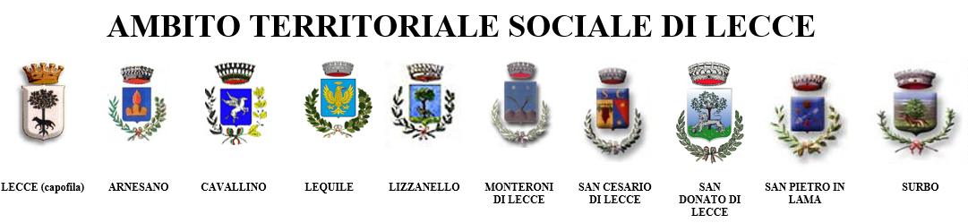

|  |
| --- |
| RICHIESTA DI PARTECIPAZIONE ALLE ATTIVITA’ EXTRASCOLASTICHE PROPOSTE PER GLI ALUNNI AFFETTI DA DISTURBI DELLO SPETTRO AUTISTICO E SOSTENUTE DAL” FONDO PER L’INCLUSIONE DELLE PERSONE CON DISABILITA’” - |

Il/la sottoscritto/a _______________________________________ nato/a a _____________________ il _________________ residente a _______________________ in via _________________________ n. ________ tel. __________________________ **cellulare** __________________________(**obbligatorio**)

in qualità di genitore

* Padre o madre

**CHIEDE**

Che il proprio figlio

|  |
| --- |
| Minore:  Cognome _____________________________ Nome ____________________________ nato/a a _____________________  il _________________ residente a _______________________ in Via ________________________________ |

Venga ammesso a partecipare alle attività ________________________________________________________________

__________________________________________________________________________________________________________

nel periodo dal ____________________________ al ___________________________________.

**SI IMPEGNA**

A partecipare attivamente a tutte le fasi del progetto individualizzato del proprio figlio/a

A tal fine, consapevole degli effetti penali per dichiarazioni mendaci, falsità in atti ed uso di atti falsi ai sensi dell’art. 76 del citato DPR 445/2000, sotto la propria responsabilità

**DICHIARA**

* Che la situazione familiare è la seguente:
* Nucleo familiare con entrambi i genitori impegnati in attività lavorativa;
* Nucleo familiare con un solo genitore impegnato in attività lavorativa;
* Nucleo familiare con nessun genitore impegnato in attività lavorativa;

Madre presso ________________________________ con sede a ___________________________

Padre presso _______________________________ con sede a _____________________________

* Di essere informato che, ai sensi e per gli effetti di cui all’art. 10 della legge 675/96, i dati personali raccolti saranno trattati, anche con strumenti informatici, esclusivamente nell’ambito del procedimento per il quale la presente dichiarazione viene resa;
* Di essere a perfetta conoscenza del disposto dell’art. 26, comma 1 della Legge 04.01.68 n. 15: “le dichiarazioni mendaci, la falsità negli atti e l’uso di atti falsi nei casi previsti dalla presente legge sono puniti ai sensi del codice penale e delle leggi speciali in materia” e dell’art. 11 comma 3 del D.P.R. 403/98: “…qualora dal controllo di cui al comma 1 emerga la non veridicità del contenuto della dichiarazione, il dichiarante decade dai benefici eventualmente conseguenti al provvedimento emanato sulla base della dichiarazione non veritiera”.

**PRENDE ATTO CHE**

* L’utente che, dopo l’iscrizione, intenda rinunciare al servizio dovrà presentare formale disdetta (in forma scritta) all’ufficio di Piano dell’Ambito Territoriale Sociale di Lecce.

I soggetti interessati dovranno presentare richiesta di adesione presso l’Ambito Territoriale Sociale di Lecce alla Referente del servizio dott.ssa Emanuela Capoccia

Luogo e data Firma del richiedente

_____________________________ ________________________________

Alla suddetta domanda gli interessati dovranno allegare:

* + - * Fotocopia del documento di riconoscimento in corso di validità del richiedente;
      * Fotocopia del documento del figlio minore